事例１第１年体育理論「スポーツへの多様な関わり方（１/２時間）  本時の学習 スポーツを知り、スポーツを伝えよう！  「スポーツ新聞でスポーツの魅力を伝える」 |  |  | 思判 多様なかかわり方を見つける力根拠を示しながら相手に伝えた り表現したりするする力
学習  過程  発問Ⅰ  思考  試技  （調査）  発問Ⅱ  再考  対話  振り  返り |  | 単 スポーツにはどんな楽しさや魅力があるのだろ？  自分ができるスポーツの関わり方には何があるのだろう？  ＜この授業までの流れ＞  夏休み 「２０２０ 東京オリンピック スポーツの役割を考える」  「スポーツ 感動！疑問？驚き！！レポート」 作成  2学期 「いろいろなバレーボールについて知ろう」 作成  ＮＩＥ活動 「新聞記事から様々なスポーツの関わり方を知る」  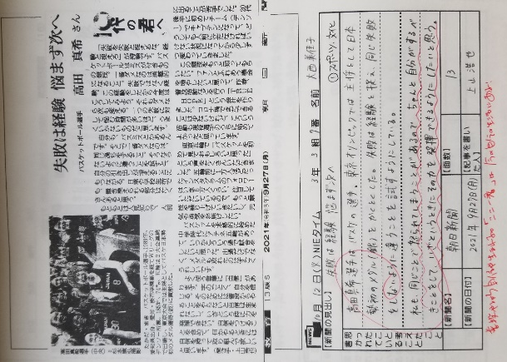  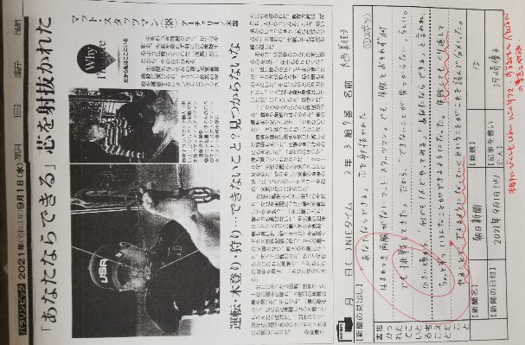  【ＮＩＥ活動での日常的なスポーツを『知る』】  「運動会の時の写真を見てみよう。どんな表情かな？どんなことを  している人がいるのだろう？」  運動会のいろいろな場面の写真から・・・どんな表情してる？  ・笑顔だなあ。 ・真剣に演技している ・一生懸命が伝わってくる  ・道具を運ぶ係の人まで楽しそうだ ・座って待っているのに笑顔  運動会（スポーツや運動）にどんなかかわりをしている人がいるん  だろう？  ・演技や競技して楽しんでいる人 ・演技や競技を支える人  ・放送などで伝える人 ・種目を企画したり、計画したりする人  ・ダンスとかを創る人や教える人もいたよ。 など  「スポーツを・・・する人にはどんな人がいるのかインターネットや新聞で調べてみよう。調べたことを４人グループで発表しよう。」  ・パラリンピックやオリンピックでボランティアをしていた人がいた  ・コーチなど教える人 ・道具を開発する人 ・大会を企画する人  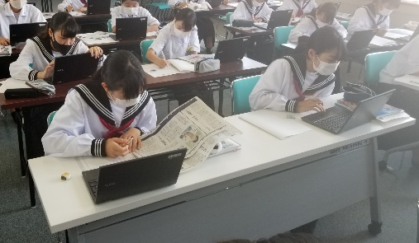  ・テレビや新聞で伝える人 など  【新聞やインターネットでの  調べ学習の様子】  「『私はスポーツを…する人』どんな人になりたいかな？」  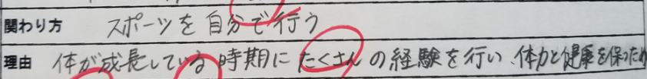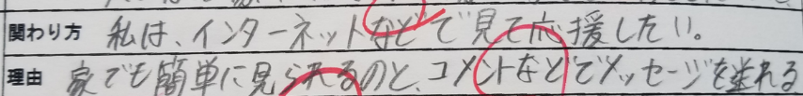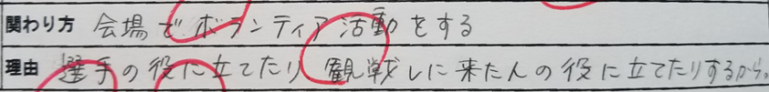  ☆生徒の関心の高かった「支える人」に注目し、「ブラインドマラソン伴走者 堀内 規生さん（パラリピック 道下選手の伴走者）のＶＴ Ｒを視聴し、堀内さんのスポーツへの関わり方を考えた。堀内さんの生徒は「支えているように見えるけど、実は支えられている」という言葉が心に残り、自分のスポーツの経験を語る様子から、スポーツを「語ること」や「伝えること」もスポーツへの大切な関わり方と捉える生徒もいた。  今日の学習や堀内さんのスポーツへの関わり方から、次は、みなさんがスポーツを語り、伝える人に挑戦してみようと思います。みなさんは、スポーツのどんな魅力を伝えたいですか？  ・私は、感動した、憧れた女子バスケットボールの魅力を伝えたい。  ・授業のバレーボールが面白かったから、バレーの面白さにする。  ・オリンピックを見て、「スポーツはすごい」と思った。「スポーツの必要性」を伝えてみよう。  ・新種目で私と同じ１２歳の人が活躍した。同じ年の人が活躍する世  界のスポーツを調べてみよう。  ・大河ドラマ「いだてん」が好き。あの主人公のことを伝えたい。  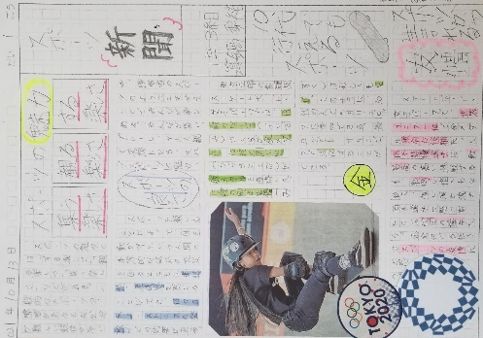  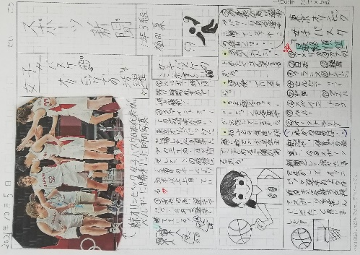  【スポーツ新聞づくりのレポート例】  ・ |  | 「見方・考え方」を  深めるために  スポーツや健康について自分で調べて、関心をもったり、疑問に感じたりしたことを書くことを日常化する。  体育や保健で学習する内容と生徒に深めて欲しい「見方・考え方」をリンクさせ、調べ学習を行う。その調べ学習をもとに根拠をもって話し合い活動に参加したり、掲示として発信したりしている。  疑問に感じたことを調べる習慣化を図る  タブレットや新聞記事を活用し、自分の疑問に思ったことを調べて、伝え合う活動を意図的に設定し、見方を広げる。また「書く」などの表現することを通して、根拠をもって自分の考えを伝えることを大切にしたい。  